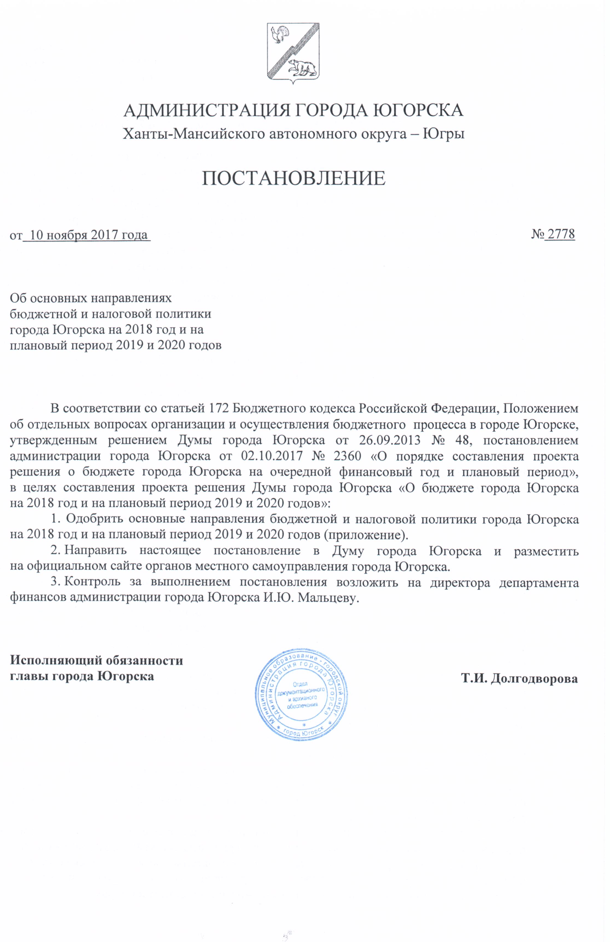

Приложение
к постановлению администрации
города Югорска
от 10.11.2017 № 2778

Основные направления бюджетной и налоговой политики города Югорска
на 2018 год и на плановый период 2019 и 2020 годов

В целях обеспечения преемственности бюджетной деятельности муниципального образования при подготовке основных направлений бюджетной и налоговой политики города Югорска на 2018 год и на плановый период 2019 и 2020 годов учтены отдельные положения Послания Президента Российской Федерации Федеральному Собранию Российской Федерации от 01.12.2016, указов Президента Российской Федерации от 2012 года, поручений Президента Российской Федерации по реализации комплекса мер, направленных на повышение эффективности использования бюджетных средств, качества бюджетного планирования и исполнения бюджетов, обеспечение сбалансированности бюджетов, Основных направлений бюджетной, налоговой и таможенно-тарифной политики Российской Федерации на 2018 год и на плановый период 2019 и 2020 годов, Основных направлений налоговой, бюджетной и долговой политики Ханты-Мансийского автономного округа – Югры на 2018 год и на плановый период 2019 и 2020 годов.
Основные направления бюджетной и налоговой политики города Югорска устанавливают на среднесрочный период приоритеты в сфере управления общественными финансами на муниципальном уровне, определяют условия, используемые при составлении проекта бюджета города Югорска на 2018 год и на плановый период 2019 и 2020 годов, нацеливают органы местного самоуправления на концентрацию ресурсов при решении важнейших задач социально-экономического развития города Югорска.
Ориентиром, на достижение которого нацелены основные направления бюджетной и налоговой политики города Югорска в 2018-2020 годах, остается обеспечение стабильности и сбалансированности бюджета города Югорска, повышения эффективности муниципального управления, преемственности целей и задач, определенных в предыдущем бюджетном цикле.

I. Основные направления налоговой политики города Югорска
на 2018 год и на плановый период 2019 и 2020 годов

При формировании основных направлений налоговой политики 2018 год и на плановый период 2019 и 2020 годов учтены изменения законодательства Российской Федерации, Ханты-Мансийского автономного округа – Югры в сфере налогообложения, муниципальных правовых актов в части установления налоговых ставок и предоставления налоговых льгот по местным налогам, а также учтены результаты оценки бюджетной, социальной и экономической эффективности налоговых льгот, предоставленных в городе Югорске, за 2016 год.
Налоговая политика города Югорска нацелена, с одной стороны, на сохранение бюджетной устойчивости, динамичное поступление доходов в бюджет города, а с другой стороны, на поддержание стабильных налоговых условий для развития предпринимательской активности на территории города.
Реализации налоговой политики муниципального образования в среднесрочном периоде будут способствовать следующие меры:
совершенствование налогового администрирования, совместная работа органов местного самоуправления с главными администраторами доходов, направленная на повышение фактической собираемости доходов, формирующих местный бюджет, укрепление налоговой дисциплины и легализацию налоговой базы;
взаимодействие с крупнейшими налогоплательщиками в целях наиболее достоверного планирования доходной части бюджета и предотвращения снижения платежей в бюджет;
проведение адресной работы с налогоплательщиками, допускающими выплаты официальной заработной платы в размере ниже прожиточного минимума и налогоплательщиками, имеющими задолженности по налогам и сборам;
повышение эффективности льготного налогообложения на территории города;
продолжение выполнения работ по актуализации налогооблагаемой базы по местным налогам.
Проведенная оценка эффективности действующих льгот свидетельствует о том, что перечень налоговых льгот по земельному налогу и налогу на имущество физических лиц оптимален. Расчетные коэффициенты бюджетной, экономической и социальной эффективности имеют положительную динамику, что позволяет признать эффективность предоставляемых льгот удовлетворительной (достаточной).
Налоговые льготы, предоставленные отдельным (социально незащищенным) категориям граждан социально эффективны, т.к. позволяют снизить долю расходов граждан на оплату обязательных платежей и, соответственно, повысить уровень жизни. Налоговые льготы, установленные для налогоплательщиков – инвесторов и налогоплательщиков - субъектов малого и среднего предпринимательства, создающих рабочие места для лиц, освободившихся из мест лишения свободы и находящихся под административным надзором, направлены на создание условий для привлечения инвестиций и стимулирования предпринимательской деятельности.
На среднесрочный период сохранены льготы по земельному налогу и налогу на имущество физических лиц, имеющие социальную направленность и предоставленные отдельным категориям граждан в виде полного или частичного освобождения от уплаты налога.
Перечень льготных категорий налогоплательщиков определен с учетом одного из основных принципов налоговой политики - недопущение значительного роста налоговой нагрузки на физических лиц.
Вместе с тем, на среднесрочный период планируется продолжить поступательное увеличение ранее пониженных налоговых ставок по земельному налогу в отношении земель, предназначенных для размещения объектов торговли, общественного питания и бытового обслуживания; для размещения производственных и административных зданий, строений, сооружений промышленности, коммунального хозяйства, материально-технического, продовольственного снабжения, сбыта и заготовок. Увеличение налоговых ставок по указанным видам разрешенного использования планируется в пределах уровня инфляции, ожидаемого в плановом периоде.
В отношении корректирующего коэффициента К2 по единому налогу на вмененный доход, право по установлению которого предоставлено органам местного самоуправления, изменений на период 2018-2020 годов не планируется.

II. Основные направления бюджетной политики города Югорска
на 2018 год и на плановый период 2019 и 2020 годов

Бюджетная политика города Югорска на 2018 год и на плановый период 2019 и 2020 годов будет реализовываться в условиях продолжающихся негативных тенденций в экономике, непосредственно влияющих на экономические показатели развития и бюджетную систему Ханты-Мансийского автономного округа – Югры и города Югорска.

Задача по обеспечению сбалансированного бюджета города Югорска будет решаться посредством консервативных подходов к формированию доходов и расходов бюджета, поддержания дефицита бюджета и уровня долговой нагрузки на безопасном уровне.
Основные характеристики бюджета города Югорска на 2018 год и на плановый период 2019 и 2020 годов сформированы исходя из базового варианта основных показателей прогноза социально-экономического развития города Югорска на 2018 год и на плановый период 2019 и 2020 годов.
Бюджетная политика в области доходов, как и в предыдущие годы, будет направлена на обеспечение положительной динамики поступлений в бюджет. Мероприятиями по решению поставленных задач в области доходов станут:
1. Обеспечение поступлений в бюджет города Югорска доходных источников в запланированных объемах. Продолжится работа по обеспечению взаимодействия и координации деятельности администрации города и федеральных фискальных, правоохранительных и контролирующих органов по выявлению налоговых правонарушений.
2. Реализация мероприятий, направленных на повышение эффективности использования имущества и земельных участков, находящихся в муниципальной собственности.
3. Повышение уровня ответственности главных администраторов доходов бюджета города Югорска. Продолжит действовать система мониторинга качества финансового менеджмента, осуществляемого главными администраторами доходов бюджета города Югорска, позволяющая повысить эффективность и качество управления муниципальными финансами. В части администрирования налоговых и неналоговых доходов требуется повысить уровень их собираемости.
При формировании доходов бюджета города Югорска на 2018 год и на плановый период 2019 и 2020 учтены основные направления налоговой политики Ханты Мансийского автономного округа - Югры на 2018 год и на плановый период 2019 и 2020 годов, основные направления налоговой политики города Югорска на 2018 год и на плановый период 2019 и 2020 годов, изменения бюджетной политики в области межбюджетных отношений.
В основу проектировок доходов бюджета города Югорска на 2018 год и на плановый период 2019 и 2020 годов положены показатели утвержденного бюджета города Югорска на 2017 год, ожидаемого исполнения доходной части бюджета за текущий финансовый год с корректировкой на действующие условия.
При определении общих параметров объема доходной части бюджета города Югорска на 2018 год и на плановый период 2019 и 2020 годов учтено следующее изменение. Объем дотации на обеспечение сбалансированности местных бюджетов, предоставляемой из бюджета Ханты – Мансийского автономного округа – Югры, в предстоящем трехлетнем периоде планируется к сокращению. Дотация на обеспечение сбалансированности местных бюджетов включает две части. Первая часть предусматривает распределение дотации муниципальным образованиям автономного округа для частичного обеспечения финансирования дополнительных расходных обязательств муниципальных образований автономного округа, связанных с индексацией с 1 января 2018 года оплаты труда работников, не подпадающих под действие Указов Президента Российской Федерации от 2012 года на прогнозный уровень инфляции 4 %. Вторая часть предусматривает распределение дотации исходя из необходимости обеспечения сбалансированности местных бюджетов при их составлении на очередной финансовый год. В результате указанного выше изменения, в бюджете города Югорска на 2018 год запланировано снижение дотации на обеспечение сбалансированности местных бюджетов на 30 585,3 тыс. рублей.
На фоне негативных проявлений в экономике, снижающихся доходов бюджета, ключевая роль отводится эффективности муниципального управления, ориентированного на концентрацию и рациональное использование имеющихся ресурсов.
Одним из первоочередных мероприятий по обеспечению сбалансированности бюджета города Югорска является повышение качества и эффективности реализации муниципальных программ города Югорска как основного инструмента интеграции стратегического целеполагания, бюджетного планирования и операционного управления. Необходимо внедрить в механизм реализации муниципальных программ города Югорска проектные методы управления.
В условиях ограниченных бюджетных возможностей приоритизация расходов и поиск внутренних резервов остаются основными задачами при планировании бюджетных расходов.
Планируется продолжить реализацию мер по повышению качества оказания муниципальных услуг путем совершенствования нормативной правовой базы по обеспечению доступа негосударственных организаций к оказанию муниципальных услуг, в том числе по предоставлению субсидий некоммерческим организациям, не являющимся муниципальными учреждениями, внедрению альтернативных муниципальному заданию механизмов оказания муниципальных услуг путем проведения конкурсов и аукционов, предоставления сертификатов на оказание услуг, использования механизмов муниципально-частного партнерства.
Учитывая, что 2018 год – это год завершения реализации положений Указов Президента Российской Федерации от 2012 года в части обеспечения достижения целевых показателей повышения оплаты труда по отдельным категориям работников социальной сферы, их выполнение должно осуществляться в приоритетном порядке, в том числе за счёт повышения эффективности расходов по соответствующим муниципальным программам города Югорска и финансирования обязательств за счет средств от иной приносящей доход деятельности.
Управлению образования администрации города Югорска, Управлению культуры администрации города Югорска необходимо внести изменения в отраслевые системы оплаты труда, предусматривающие повышение с 1 января 2018 года оплаты труда отдельных категорий работников, поименованных в Указах Президента Российской Федерации от 2012 года, в целях обеспечения достижения установленных целевых показателей.
В целях повышения реальных доходов населения планируется также повышение оплаты труда на прогнозный уровень инфляции работников, не попадающих под действие Указов Президента Российской Федерации от 2012 года.
В сфере образования в предстоящем периоде планируется расширить применение системы персонифицированного финансирования услуги по дополнительному образованию детей на основе «сертификата дополнительного образования детей». Система персонифицированного финансирования позволяет детям самостоятельно формировать спрос на дополнительное образование, тем самым расширяя доступ организациям, не являющимся муниципальными учреждениями и осуществляющим образовательную деятельность по реализации дополнительных общеразвивающих программ, к финансированию предоставляемых услуг за счет средств бюджета.
В целях повышения доступности дошкольного образования для детей от 1,5 до 3 лет продолжится реализация мероприятий по внедрению «сертификата дошкольника», что способствует снижению размера родительской платы за услугу по присмотру и уходу в частных организациях.
Приоритетным направлением в сфере образования остается реализация мероприятия по обновлению и развитию инфраструктуры образовательных организаций, в том числе созданию новых современных зданий общеобразовательных организаций.
В сфере коммунального хозяйства и благоустройства стоят следующие задачи:
привлечение долгосрочных частных инвестиций;
повышение уровня благоустройства дворовых территорий и мест общего пользования с вовлечением заинтересованных граждан, организаций в реализацию мероприятий по благоустройству территории муниципального образования;
повышение надежности и качества предоставляемых коммунальных услуг, эффективности использования энергетических ресурсов.
Приоритетным направлением сохранится дальнейшее улучшение условий проживания и отдыха жителей города Югорска в рамках реализации проекта «Формирование комфортной городской среды».
Реализация мероприятий, направленных на развитие агропромышленного комплекса и рынков сельскохозяйственной продукции, сырья и продовольствия, будет направлена на повышение эффективности производственной деятельности и расширение производства сельскохозяйственной продукции, обеспечение безопасности сельскохозяйственной продукции и стабилизации эпизоотической ситуации на территории муниципального образования.
В целях развития и внедрения технологий по обращению с твердыми коммунальными отходами продолжится реализация проектов по совершенствованию механизмов по утилизации и захоронению отходов.
В предстоящем периоде сохранятся основные приоритеты государственной поддержки малого и среднего бизнеса, такие как поддержка малых инновационных компаний, поддержка социального предпринимательства, поддержка субъектов малого и среднего предпринимательства, осуществляющих социально-значимые виды деятельности.
В трехлетней перспективе 2018-2020 годов бюджетные средства, предусмотренные на финансирование дорожной деятельности, в первую очередь будут направляться на содержание сети автомобильных дорог.
При осуществлении бюджетных инвестиций в объекты муниципальной собственности в качестве приоритетов инвестиционной деятельности планируется концентрировать ресурсы на завершение объектов высокой степени готовности, объектов, строительство которых способствует достижению принятых муниципальными программами города Югорска целевых показателей, а также объектов, строительство которых обеспечивается привлечением средств из регионального бюджета и за счет внебюджетных источников.
В планируемом периоде продолжится поддержка проектов, имеющих важное значение для экономики города, реализация которых в ближайшей перспективе принесет как социальный, так и экономический эффект (Музейно-туристический комплекс «Ворота в Югру», Ресурсный центр - детский технопарк «Кванториум» и другие).
В предстоящий период необходимо продолжить работу по оптимизации сети и штатной численности работников муниципальных учреждений.
В качестве «базовых» объемов бюджетных ассигнований на 2018-2019 годы приняты бюджетные ассигнования, утвержденные на 2017-2019 годы с обеспечением действующих социально значимых расходных обязательств на уровне 2017 года, с учётом изменения численности получателей социальных услуг. В основу бюджетных проектировок по расходам на 2020 год положены проектировки 2019 года.
При формировании проектировок расходов бюджета города Югорска на 2018 - 2020 годы учтены также следующие особенности:
повышение оплаты труда отдельных категорий работников в целях достижения в 2018 году установленных «дорожными картами» целевых значений показателей Указов Президента Российской Федерации от 2012 года;
повышение с 1 января 2018 года на прогнозный уровень инфляции (4%) оплаты труда работников, не попадающих под действие Указов Президента Российской Федерации от 2012 года;
изменение базы для начисления страховых взносов, налога на имущество организаций, земельного налога;
ввод в эксплуатацию новых объектов социальной сферы и городской инфраструктуры.
При распределении предельных объёмов бюджетных ассигнований на реализацию муниципальных программ города Югорска и непрограммных направлений деятельности обеспечено бюджетное планирование исходя из минимизации затрат в целях полного финансового обеспечения социально значимых расходных обязательств.
Высокие социальные расходные обязательства и ограниченность доходных источников для полноценного обеспечения закрепленных полномочий определяют перспективу формирования дефицита бюджета города Югорска. В целях обеспечения сбалансированности бюджета города Югорска будут осуществляться муниципальные заимствования.
Долговая политика города Югорска на 2018 год и на плановый период 2019 и 2020 годов, как и в предыдущем периоде, будет направлена на сохранение обоснованного уровня долговой нагрузки, безусловное обеспечение принятых долговых обязательств.
При планируемых объемах заимствований долговая нагрузка на местный бюджет должна оставаться в пределах параметров, позволяющих надлежащим образом осуществлять финансирование бюджетных обязательств и качественное обслуживание муниципального долга. Объем заимствований, а также прогнозы обслуживания и погашения обязательств города Югорска определяются на основе прогнозов доходов, расходов, объемов действующих и принимаемых обязательств. Все планируемые показатели по долговым обязательствам должны формироваться в рамках ограничений, установленных Бюджетным кодексом Российской Федерации.
Управление муниципальным долгом в среднесрочной перспективе будет направлено на:
- эффективность осуществления муниципальных заимствований;
- привлечение необходимого объема муниципальных заимствований, способных обеспечить решение социально – экономических задач развития города, не допустив при этом необоснованного роста муниципального долга и повышения рисков неисполнения долговых обязательств;
- обеспечение минимально возможной стоимости обслуживания долговых обязательств, полноты и своевременности исполнения долговых обязательств;
- обеспечение информационной прозрачности в вопросах долговой политики.
Учитывая, что срок действия муниципальных программ города Югорска завершается в 2020 году, в новом бюджетном цикле ответственным исполнителям муниципальных программ необходимо разработать проекты муниципальных программ сроком действия до 2025 года и на период до 2030 года, взаимоувязанных по задачам, исполнителям, срокам осуществления и ресурсам, обеспечивающих наиболее эффективное достижение целей и решение задач, определенных в документах стратегического планирования.

